附錄1
原住民族委員會檔案開放應用申請書
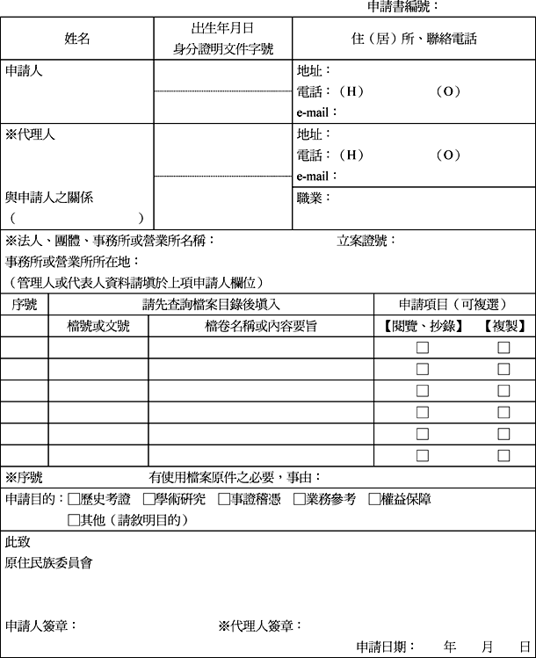
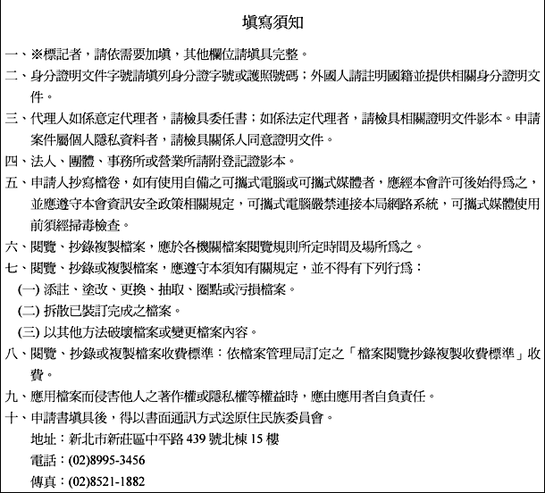

附錄1之1
檔案開放應用申請書填寫範例
